Ejercicios sobre relaciones reflexivas y ternarias
Relaciones reflexivas
1. En una red social los usuarios pueden tener amistad con otro usuarios. Representa esta relación en el modelo E/R y luego transformarlo en un modelo relacional.
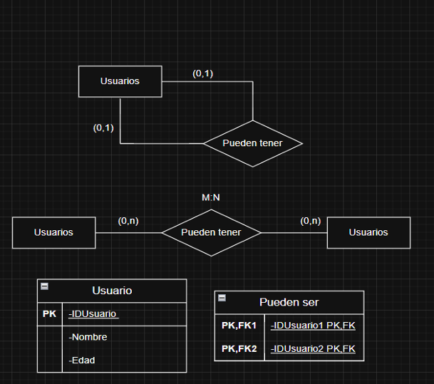

2. En una empresa un empleado puede supervisar a otros empleados, pero un empleado solo puede tener un único supervisor. Representa esta relación en el modelo E/R y luego transformarlo en un modelo relacional.
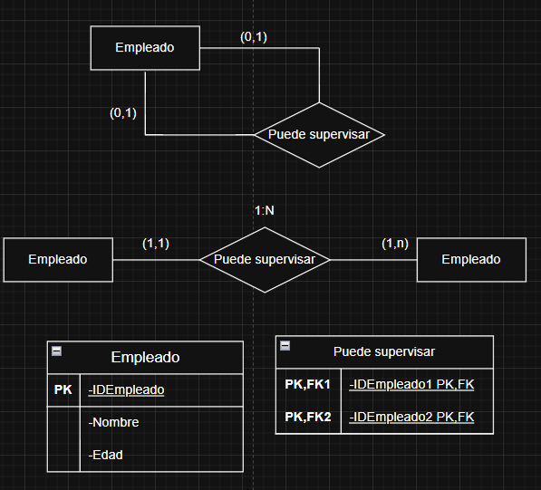

3. Una persona puede casarse con otra persona. Representa esta relación en el modelo E/R y luego transformarlo en un modelo relacional.
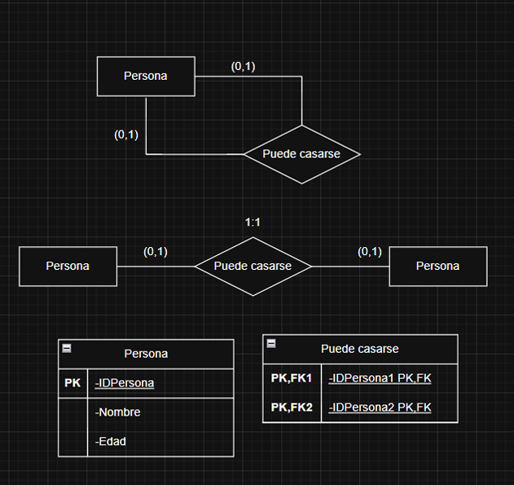

Relaciones ternarias

1. Un instituto necesita gestionar la información sobre qué profesores imparten qué asignaturas ya qué grupos. Se deben tener en cuenta las siguientes consideraciones:
• Un profesor puede impartir varias asignaturas.
• Una misma asignatura puede ser impartida por varios profesores.
• Un grupo de alumnos recibe varias asignaturas.
• Una asignatura se imparte a varios grupos.
• Un profesor puede dar clase a varios grupos.
• Un grupo puede tener varios profesores.
Además, es fundamental registrar el aula y el horario específico en el que un profesor concreto imparte una asignatura concreta a un grupo concreto. Representa el modelo E/R de esta relación ternaria, crea un modelo E/R equivalente pero con solo relaciones binarias, y luego transformarlo en un modelo relacional.
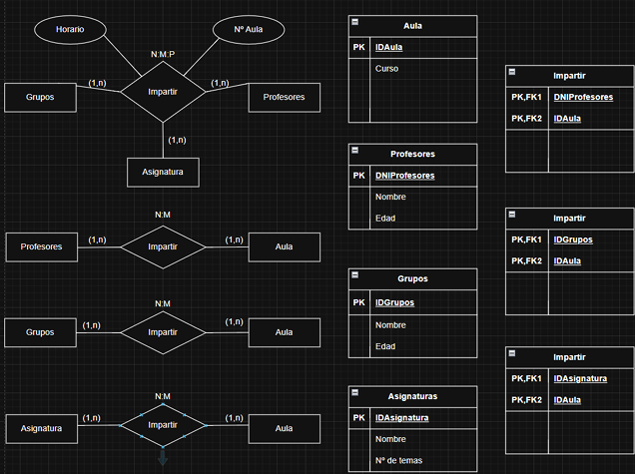

2. Una clínica desea informatizar su sistema de prescripciones médicas. La información que necesita almacenar es la siguiente:
• De cada médico, se guarda su número de colegiado, nombre, apellidos y especialidad. • De cada paciente, se almacena su DNI, nombre, apellidos y fecha de nacimiento.
• De cada medicamento, se registra un código nacional, el nombre comercial y el principio activo.
Representa el modelo E/R de esta relación ternaria, crea un modelo E/R equivalente pero con solo relaciones binarias, y luego transformarlo en un modelo relacional.
